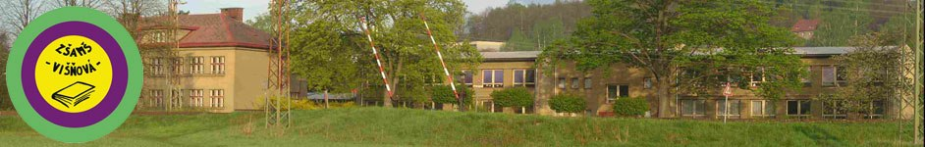

Inovace a zkvalitnění výuky směřující k rozvoji matematické gramotnosti žáků základních škol
EU – OPVK

název: Násobení 10,100,1000….20,200,2000…
autor: Lenka Křelinová
předmět: Matematika – čísla a početní operace
třída: 4. Třída

Násobení 10, 100,1000.....
- Vypočítej a výsledek zapiš. Protože jsi šikulka, tak to rozepiš v desítkovém rozkladu.
( 5 . 10 000 ) + ( 3 . 1 000 ) + ( 9 . 100 ) + ( 1 . 10 ) + ( 8 . 1 ) =
=
=
( 4 . 10 000 ) + ( 2 . 1 000 ) + ( 3 . 100 ) + ( 8 . 10 ) + ( 4 . 1 ) =
=
=
8 . 10 000 + 0 . 1 000 + 2 . 100 + 3 . 10 + 6 . 1 =
=
=
- Vypočítej:
. 2 . 100 =
4
8
9
5
. 6 . 10 =
4
8
9
5
Hodnocení: Co si myslíš, je to snadné? ANO NE

